Московская олимпиада школьников по ФИНАНСОВОЙ ГРАМОТНОСТИ
(2023/24 уч. г.)
Отборочный этап
9 класс

Ознакомьтесь с текстом и выполните задания 1-5.
(I) Экономист Ричард Талер показал, что выбор людей можно не только прогнозировать, но и моделировать, то есть направлять в сторону определённых опций. Для этого нужно выстраивать «архитектуру выбора» (т.е. среду, в которой человек воспринимает опции и делает выбор — количество и порядок предоставляемых альтернатив, сопроводительная информация и т. д.) с учётом знаний о поведенческих особенностях людей. Строго говоря, в любом отделе магазина, в любом меню ресторана, на любом сайте банка или в инфраструктуре сбора домашнего мусора уже существует какая-то архитектура выбора — сознательно или несознательно выстроенная — и она в любом случае делает какую-то опцию более привлекательной, чем другие, а значит, подталкивает к выбору. Для маркетологов это, конечно же, не ново — они давно нащупали методы, как подталкивать людей покупать их товар, однако заслуга Талера и Санстейна в том, что они показали, что точно так же можно помогать людям в достижении полезных целей — например, регулярно ходить в спортзал, правильно питаться или откладывать деньги.
(II) Тот факт, что человек может принимать неоптимальные решения для себя — купить товар, который не удовлетворяет все его потребности или стóит больше, чем покупатель изначально был готов потратить, — используют в первую очередь маркетологи. Совсем не обязательно, что это всегда происходит исключительно к выгоде продавца и ущербу покупателя: понимая, как человек воспринимает и обрабатывает информацию, можно действовать в интересах обеих сторон, создавая положительный потребительский опыт.
(III) На знании эвристик могут быть построены и мошеннические схемы. Вспомним относительно свежий случай финансовой пирамиды «К», которая использовала в рекламе знаменитостей, чтобы внушить доверие потенциальным вкладчикам, и использовала другие приёмы, также построенные на знании эвристик.
(IV) В использовании поведенческой экономики могут быть заинтересованы и регулирующие органы. Они понимают, что люди несовершенны и даже если хотят всё сделать правильно (например, вовремя платить по кредиту), не всегда это делают в силу мыслительных ограничений, нехватки силы воли. Значит, им нужно помочь, в том числе ограждая от тех или иных манипуляций. Так, есть проблема недобросовестных практик в банковской сфере (непрозрачное ценообразование, связанные продажи, мисселлинг, и другие), с которой Банк России пытается бороться. В серую зону регулирования также входит так называемая поведенческая эксплуатация — использование финансовыми организациями знаний когнитивных особенностей и искажений себе на пользу.
(V) С другой стороны, государство может выстраивать архитектуру выбора для гражданина, побуждая его производить те или иные действия. Ричард Талер предложил проводить поведенческий аудит процессов принятия решения людей в той или иной сфере, будь то сбережения, выплата налогов или кредитов или финансовое планирование, и выявлять «узкие места» — почему люди не делают то, что в первую очередь необходимо им самим. Часто ключом к ответу являются поведенческие эффекты, которые сдерживают правильное поведение или подталкивают его к неправильному. В качестве инструмента борьбы с этим во многих странах используется наджинг – целенаправленное изменение архитектуры выбора, которая в свою очередь предсказуемым образом изменит поведение людей. При этом не предполагается запрета какой-то опции или изменения экономических условий.
(VI) Зная, как поведенческие эффекты и особенности нашего восприятия используют маркетологи (и мошенники), можно заранее почувствовать подвох и действовать в своих интересах. Поэтому полезно изучать поведенческую экономику или когнитивную психологию — к чему у вас больше лежит душа. Ещё один плюс: вы сможете использовать полученные знания, чтобы определить, что вам мешает достигать своих целей и как помочь самому себе.
(VII) Представьте, что есть две онлайн-школы — одна продаёт курсы с доступом на год, после чего доступ можно продлить за дополнительную плату, а другая предоставляет курсы с безлимитным доступом на всю жизнь (потребителя или компании). Кажется, что второй вариант выгоднее, но поведенческая экономика предсказывает, а практика показывает, что если у человека есть бесконечный доступ, то есть нет никаких дедлайнов, скорее всего, он никогда не пройдёт курс, а значит, деньги и возможности будут потеряны.
(VIII) Исследования говорят: для того, чтобы быть более финансово дисциплинированным, полезно развить силу воли в других областях — например, дисциплинировать себя в спорте. В выстраивании самодисциплины пригодятся технические инструменты, которые подталкивают пользователя в нужном направлении. Например, финансовые приложения, которые помогают сберегать или меньше тратить с помощью эксплуатации поведенческих эффектов: если траты выходят за установленные лимиты, в приложении они будут выделены красным и обозначены жирным шрифтом. Так же можно помечать и избыток калорий в трекере питания, если перед вами стоит цель не переедать. Простые напоминания, автоматические переводы (отчисления на сберегательный счёт или платежи по долговым обязательствам) также помогают эффективно восполнить нехватку наших когнитивных ресурсов и выполнить задуманное. Так, знание поведенческой экономики может помочь улучшить качество принимаемых решений и добиваться поставленных целей.
По материалам А.Солодухиной «Подтолкнуть нельзя заставлять:
зачем нужна поведенческая экономика», Постнаука

1. В тексте приведён конкретный пример одного из видов мошенничества, построенный на знании поведенческой экономики и маркетинга. Среди приведённых ниже публикаций выберите те, которые описывают данный вид мошенничества.

- В 1925 году мошенник Виктор Люстиг продал Эйфелеву башню на металлолом. Ее конструкция порядком обветшала и нуждалась в ремонте. Виктор встретился с крупными скупщиками металлолома и рассказал «по секрету», что у города нет денег на ремонт и башню решено снести. Право на утилизацию Люстиг продал на закрытом аукционе.
- В 1990-х Белфорт основал брокерскую фирму, занимавшуюся продажей дешёвых акций по телефону, которая убеждала инвесторов заключать мошеннические сделки.
- В 1993 году Майкл Гусман объявил о найденном месторождении золота Бусанг. Первоначально запасы золота были оценены в 30 млн унций, потом в 70, а затем – 200 млн унций. По некоторым данным, уникальное месторождение содержало 3-4% от мировых запасов золота. Акции были нарасхват. Инвесторы спешили купить долю до очередного повышения стоимости акций. Один из деловых партнеров компании настоял на проведении аудита и перепроверке всех данных. Результаты ошеломили – месторождение Бусанг не являлось месторождением, никакого золота там не содержалось.
- После закрытия границ в связи с новой пандемией мошенники начали звонить людям и предлагать свои услуги по возврату денег за купленные билеты и бронь отелей. Мошенники используют в своих целях новый способ возврата денег за билеты с помощью ваучеров, которым уже пользуются многие авиакомпании. Пассажир оформляет ваучер, и деньги, потраченные на билет, зачисляются на специальный депозит в его личном кабинете на сайте авиаперевозчика или агрегатора. Мошенники звонят пассажирам, представляются сотрудниками авиакомпании и предлагают купить у них ваучер. Для этого они просят сообщить данные банковской карты для списания оговоренной суммы, а также код из полученного после этого СМС от банка.
- В 1992 году С. Мавроди создал компанию, специализирующуюся на приёме денежных вкладов от населения в обмен на собственные акции. Во время расцвета компания обещала доход в размере 200% в месяц.
- В июне Банк сообщил о способе мошенничества, связанном с выплатами «антикризисных» пособий на детей. Мошенники создают фейковые интернет-сайты, имитирующие портал госуслуг и якобы посвящённые выплате пособий для семей с детьми. Внешне они либо полностью копируют официальный портал, либо очень на него похожи, говорилось в релизе банка. На таких сайтах мошенники просят ввести данные о номере банковского счета.
- В 1992 году Иоанн Стойка открыл компанию, чтобы финансово «помочь» населению Румынии в тяжёлые 1990-е. Компания обещала сумасшедшие проценты: 800% за 3 месяца. Сами вклады поначалу ограничивались 50 д.е., затем минимальная сумма выросла до 100 д.е., а максимальная — до 800 д.е. Огромную роль в популяризации компании и привлечении вкладчиков сыграло телевидение и политики. Один из лидеров правящей партии даже лично платил местной газете за публикацию списка «счастливчиков», которым удалось приумножить свои вложения в 8 раз.
- Распространённым способом мошенничества является звонок от «сотрудника службы безопасности банка»: преступник с ходу огорошивает заявлением о том, что с карты клиента прямо сейчас пытаются списать крупную сумму, и чтобы этого не случилось, надо назвать звонящему номер карты, CVV-код и код из СМС.
- Фонд Мэдоффа обещал своим вкладчикам 12–14% годовых. Клиентами фонда были многие крупные банки и знаменитости. В 2008 году сразу несколько клиентов обратились в фонд за своими деньгами на общую сумму в семь миллиардов. Вот тогда-то и выяснилось, что последние 20 лет фонд не совершал никаких финансовых операций. Мэдофф просто принимал деньги от вкладчиков и выплачивал из этих средств «дивиденды» тем, кто за ними обращался.
- Иногда человека убеждают в том, что на его мобильный телефон или на банковскую карту ошибочно перевели крупную сумму. В подтверждение этих слов приходит сообщение о зачислении средств. Расчёт идёт на то, что жертва почувствует себя неловко и поспешит вернуть деньги. Подвох же в том, что «ошибочный» перевод был на ничтожную сумму (например, 15 рублей, что легко принять за 1500), либо его не было вовсе, а сообщение с замаскированного телефонного номера послали сами мошенники.

Ответ: 3, 5, 7, 9.
За каждый правильный ответ – 1 балл. Если выбрано больше 6 утверждений, то 0 баллов. За каждый неверный выбор штраф – 1 балл. Максимум за задание – 4 балла.

2. Прочитайте отрывок из романа Л. Толстого «Анна Каренина» и укажите номер абзаца текста задания, в котором упомянут термин, обозначающий явление, описанное в отрывке из романа.
Вронский, несмотря на свою легкомысленную с виду светскую жизнь, был человек, ненавидевший беспорядок. Ещё смолоду, бывши в корпусе, он испытал унижение отказа, когда он, запутавшись, попросил взаймы денег, и с тех пор он ни разу не ставил себя в такое положение.
Для того чтобы всегда вести свои дела в порядке, он, смотря по обстоятельствам, чаще или реже, раз пять в год, уединялся и приводил в ясность все свои дела.
Проснувшись поздно на другой день после скачек, Вронский, не бреясь и не купаясь, оделся в китель и, разложив на столе деньги, счёты, письма, принялся за работу.
Первое, за что, как за самое лёгкое, взялся Вронский, были денежные дела. Выписав своим мелким почерком на почтовом листе всё, что он должен, он подвел итог и нашёл, что он должен семнадцать тысяч с сотнями, которые он откинул для ясности. Сосчитав деньги и банковую книжку, он нашёл, что у него остаётся тысяча восемьсот рублей, а получения до Нового года не предвидится. Перечтя список долгам, Вронский переписал его, подразделив на три разряда. К первому разряду относились долги, которые надо было сейчас же заплатить или, во всяком случае, для уплаты которых надо было иметь готовые деньги, чтобы при требовании не могло быть минуты замедления. Таких долгов было около четырёх тысяч: тысяча пятьсот за лошадь и две тысячи пятьсот поручительство за молодого товарища Веневского, который при Вронском проиграл эти деньги шулеру. Вронский тогда же хотел отдать деньги (они были у него), но Веневский и Яшвин настаивали на том, что заплатят они, а не Вронский, который и не играл. Всё это было прекрасно, но Вронский знал, что в этом грязном деле, в котором он хотя и принял участие только тем, что взял на словах ручательство за Веневского, ему необходимо иметь эти две тысячи пятьсот, чтоб их бросить мошеннику и не иметь с ним более никаких разговоров. Итак, по этому первому важнейшему отделу надо было иметь четыре тысячи. Во втором отделе, восемь тысяч, были менее важные долги. Это были долги преимущественно по скаковой конюшне, поставщику овса и сена, англичанину, шорнику и т. д. По этим долгам надо было тоже раздать тысячи две, для того чтобы быть совершенно спокойным. Последний отдел долгов — в магазины, в гостиницы и портному — были такие, о которых нечего думать. Так что нужно было, по крайней мере, 6000, а было 1800 только на текущие расходы. Для человека со ста тысячами дохода, как определяли всё состояние Вронского, такие долги, казалось бы, не могли быть затруднительны; но дело в том, что у него далеко не было этих ста тысяч. Огромное отцовское состояние, приносившее одно до двухсот тысяч годового дохода, было нераздельно между братьями.

Ответ: II (принятие неоптимальных решений), V (финансовое планирование).
За каждый правильный ответ – 1 балл. Если выбрано больше 4 утверждений, то 0 баллов. За каждый неверный выбор штраф – 1 балл. Максимум за задание – 2 балла.

3. В тексте А. Солодухиной речь идёт о необходимости самодисциплины и использовании различных инструментов, помогающих человеку восполнить нехватку собственных когнитивных ресурсов. Из приведённых ниже изображений выберите примеры данных инструментов.

А. 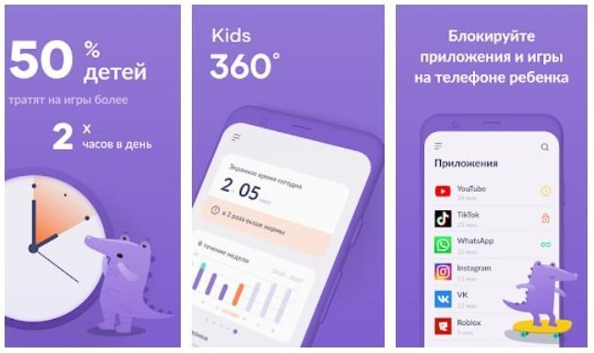 | Б. 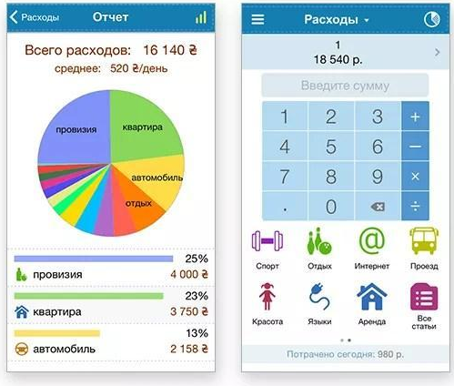
В. 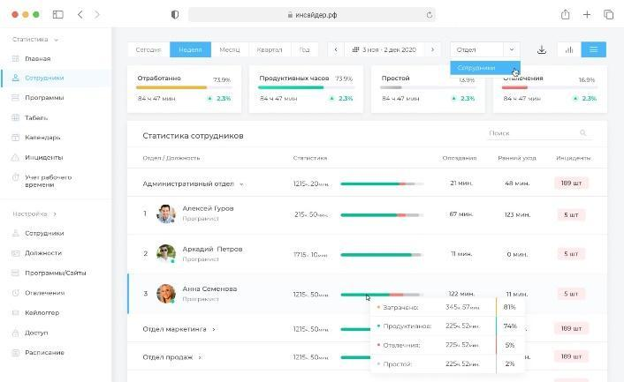 | Г. 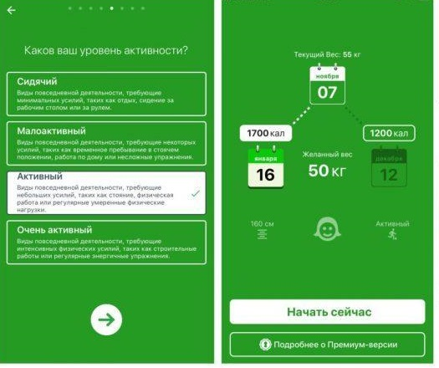
Д. | Е. 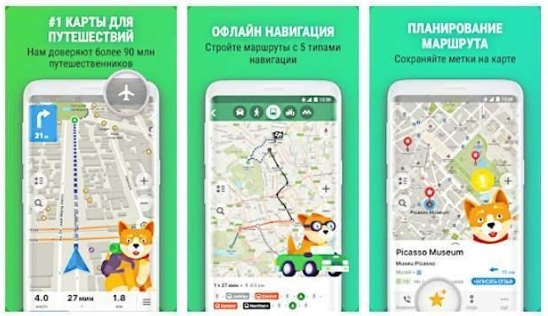

Ж. 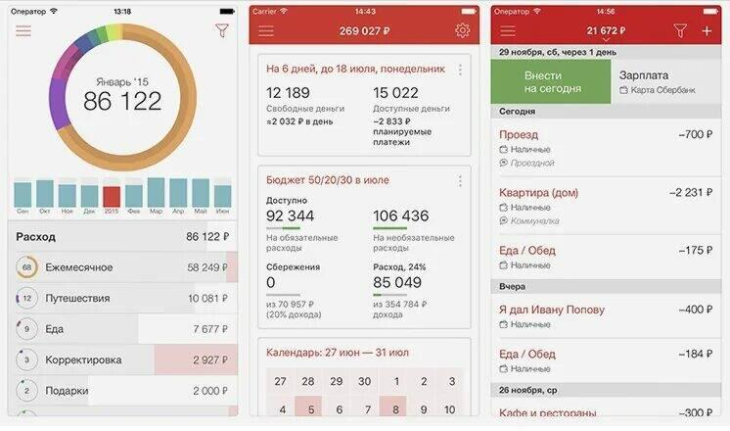 | З. 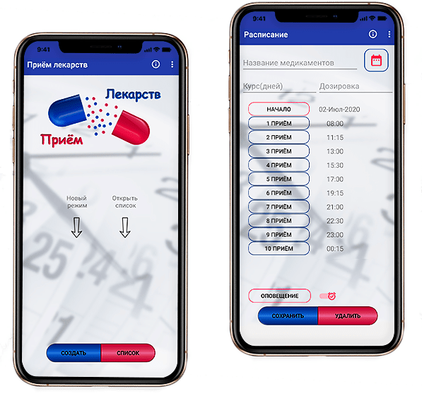
Ответ: Б, Г, Ж, З.
За каждый правильный ответ – 1 балл. Если выбрано больше 6 утверждений, то 0 баллов. За каждый неверный выбор штраф – 1 балл. Максимум за задание – 4 балла.

4. Ознакомьтесь с описанием исторического события и укажите номер абзаца из материала Солодухиной, в котором упомянут термин, обозначающий описываемое событие.

В начале XVIII столетия на одном из Богом забытых островков Океании британские моряки обнаружили некого Александра Селкирка — матроса, чудом выжившего после кораблекрушения. Он не только стал прообразом Робинзона Крузо, но и живым доказательством, что где-то есть сказочные острова, кишащие сокровищами. Распространяющимися слухами воспользовался лорд-казначей Британской империи Роберт Харли, основавший Компанию Южных морей, которой, якобы, было известно расположение райских островов.
Для того чтобы получить средства на разработку несметных сокровищ дальних земель, Харли начал продавать акции своего предприятия. Он гарантировал, что уже через год любой вкладчик сможет позволить себе дом в центре Лондона. Несмотря на то, что Компания Южных морей решительно ничего не предпринимала, «золотая лихорадка» среди европейцев была очень сильна. Люди относили ушлому мошеннику деньги в таком количестве, что он был «вынужден» поднять стоимость одной акции до 550 фунтов стерлингов. В те времена это было огромной суммой — так, доктор Ватсон из знаменитого романа о сыщике вполне себе жил на ежемесячную пенсию в 3 фунта.
Среди обманутых вкладчиков были не только доверчивые торговцы и ремесленники, но и учёный муж Исаак Ньютон, потерявший, в общем, на «золотой лихорадке» 20 000 фунтов. Что же до Компании Южных морей, то она подняла стоимость акции до 890, а затем до 1000 фунтов, после чего счастливо лопнула.

Ответ: III.
Пояснение: Речь о финансовой пирамиде.
За верный ответ 1 балл.

5. На сайтах банков предлагается бесплатная услуга кредитного калькулятора. При этом желающие воспользоваться данным предложением увидят, казалось бы, невинное указание суммы, срока и ставки, что в свою очередь окажет влияние на готовность человека взять кредит. Укажите номер(-а) абзаца(-ев), в котором(-ых) авторы рассматривают сферу экономики, пример из которой приведён.

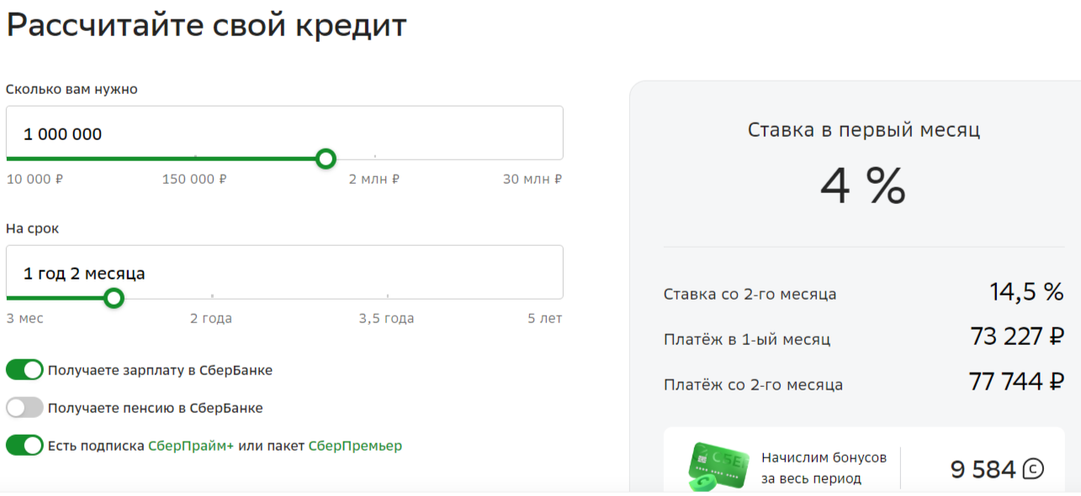
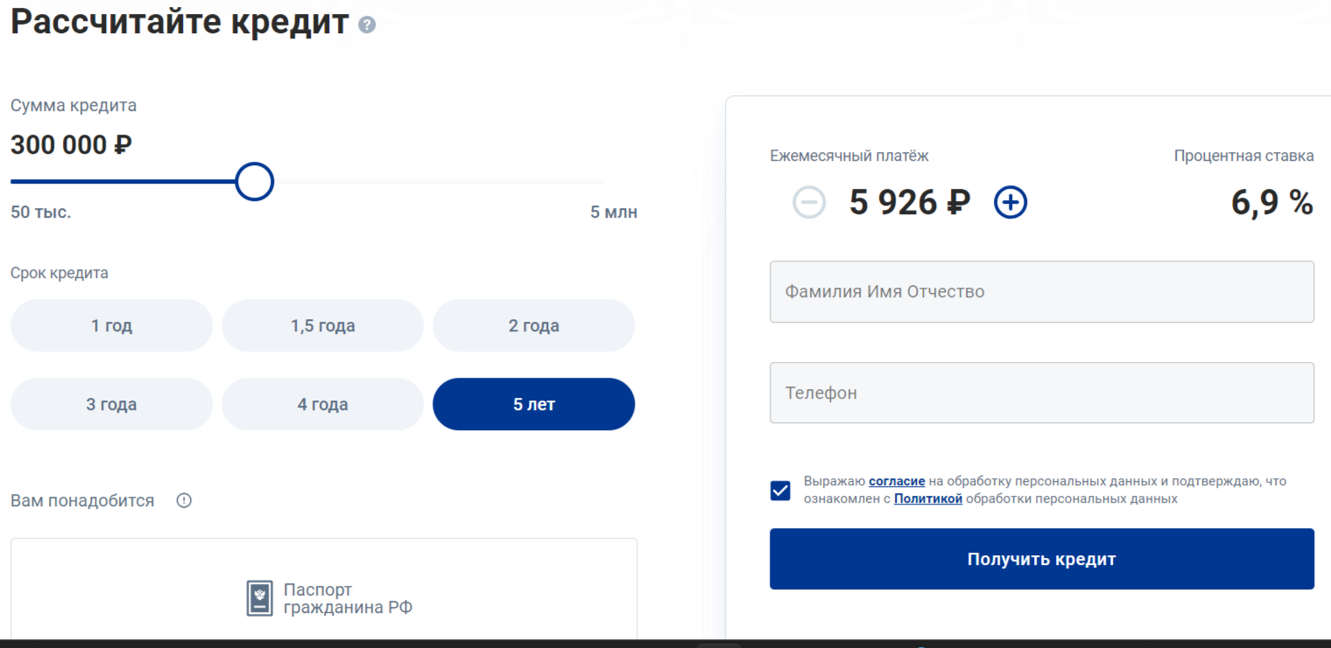
Ответ: IV.
За верный ответ 1 балл.

Ознакомьтесь с инфографикой и выполните задания 6-9.
*В исследовании принимали участие 1500 граждан Российской Федерации от 18 до 65 лет. Выборка репрезентирует структуру населения России по полу, возрасту, федеральному округу и типу населённого пункта.
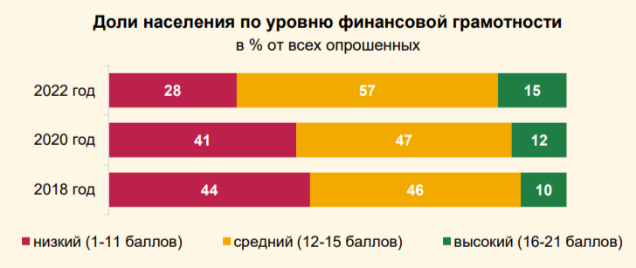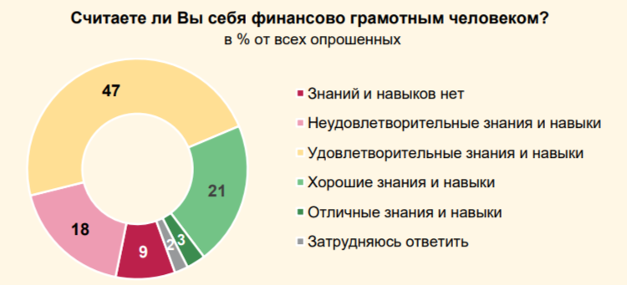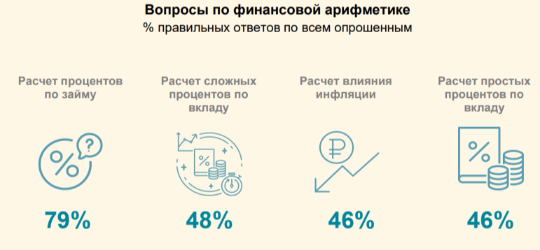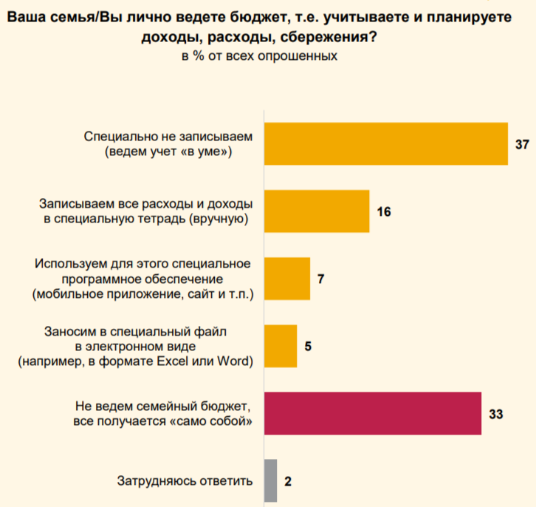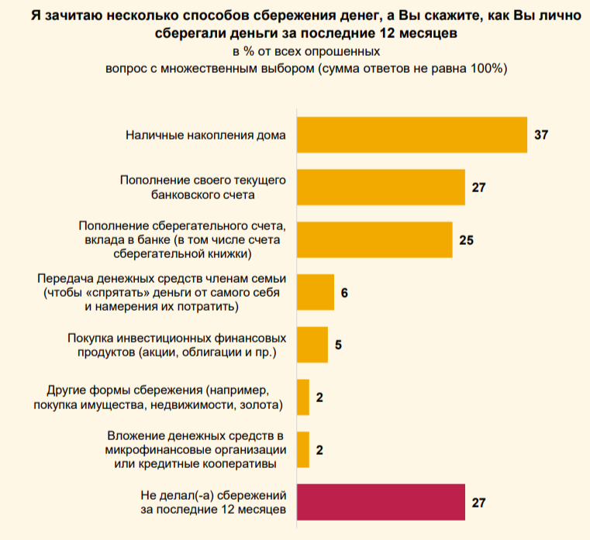

6. Выберите верное(-ые) утверждение(-я) на основании информации, содержащейся в инфографике.
- В сравнении с объективными показателями самооценка каждого десятого опрошенного завышена.
- За четыре года группа с высоким уровнем финансовой грамотности в количественном отношении пополнилась на 75 человек.
- За последние годы количество респондентов с низким уровнем финансовой грамотности уменьшилось в полтора раза.
- Почти каждый второй респондент в 2018 году демонстрировал недостаток знаний по финансовым вопросам, отсутствие навыков грамотного финансового планирования и установок на достижение долгосрочных финансовых целей.
- Практически половина опрошенных оценивают собственный уровень финансовой грамотности как удовлетворительный.
- Опрошенные россияне склонны оценивать собственные финансовые компетенции более оптимистично в сравнении с объективными показателями.
- Уверенность в своих финансовых знаниях и навыках продемонстрировал каждый пятый опрошенный.
- Доля респондентов, отметивших отсутствие или низкий уровень финансовой грамотности, практически равна доле респондентов, показавших низкий уровень финансовых знаний в объективном исследовании.
- Большинство опрошенных россиян демонстрируют наличие финансовых знаний по трём ключевым направлениям – понимание взаимосвязи риска и доходности, термина «инфляция» и преимуществ диверсификации рисков.
- Большинство опрошенных имеют сбережения.
Ответ: 2, 3, 5, 6.
За каждый правильный ответ – 1 балл. Если выбрано больше 6 утверждений, то 0 баллов. За каждый неверный выбор штраф – 1 балл. Максимум за задание – 4 балла.

7. Укажите количество респондентов, использующих специальные инструменты для ведения бюджета.
Ответ: 420.
Пояснение:1500*(0,16+0,07+0,05)=420.
За верный ответ 1 балл.

8. Укажите количество респондентов, правильно рассчитавших проценты по вкладам. Ответ запишите в виде интервала чисел.
Ответ: [720; 1410].
Пояснение: 48% - правильно рассчитали сложные проценты по вкладу, 46% - простые. Т.к. эти группы могли совпасть полностью, могли частично, рассчитываем интервал значений.
1. Если группы совпали, то 1500*0,48=720.
2. Если же группы максимально не совпали, то 1500*(48%+46%)=1410.
За каждый верный ответ 1 балл. Максимум 2 балла за задание.

9. Укажите интервал значений, на сколько различается количество респондентов, предпочитающих сохранять денежные средства в безналичном виде в кредитных организациях, от тех, кто предпочитает хранить наличные деньги. При этом респонденты с противоположными значениями не пересекаются.
Ответ: [135; 150].
Пояснение: На этот вопрос в исследовании можно было дать несколько вариантов ответа.
1. Если ответы респондентов пересекаются, то 1500*(37%-27%)=150.
2. Если же группы максимально не совпадают, то 1500*((27%+25%)-(37%+6%))=135.
За каждый верный ответ 1 балл. Максимум 2 балла за задание.

Ознакомьтесь с условием задачи и выполните задания 10-14.
Семья Муркиных состоит из четырёх человек. Папа работает дизайнером в рекламном агентстве и получает заработную плату 150000 рублей. Мама по профессии – лингвист, преподает в вузе и, как самозанятая без оформления ИП, иногда занимается переводами текстов для частных лиц, её зарплата в вузе составляет 70000 рублей, за перевод 1 страницы текста она берёт 500 рублей. Сын является студентом вуза и получает стипендию в 3000 рублей. Ещё в семье подрастает дочь, она учится в 9 классе городской гимназии. Расходы на питание, коммунальные платежи, телефон-интернет и прочие необходимые нужды составляют 55% суммы «чистых» доходов семьи (после уплаты НДФЛ) без учёта маминой подработки переводами. На увлечения и развлечения семья тратит 25% суммы «чистых» доходов. Муркины решили начать откладывать остаток своих денежных средств на депозит в банк.

10. Определите, какая сумма остаётся у Муркиных после всех перечисленных трат при условии, что мама в этом месяца выполнила перевод 70 страниц текста. Ответ запишите в виде целого числа.
Ответ: 72480.
Пояснение: ((150000+70000)-13%+3000)-80%+(500*70-4%)=72480.
За верный ответ 1 балл.

11. Муркины решили положить остаток денежных средств на депозит в банк сроком на 1 год. Банк предлагает им два варианта размещения денежных средств: вклад «А» под 7% годовых с ежемесячной капитализацией процентов и вклад «Б» под 8,7% годовых с выплатой процентов по истечении года. Определите, какой из предложенных вкладов принесет бóльшую доходность.
Ответ: Вклад «Б».
За верный ответ 1 балл.

12. Определите, какой доход по вкладу в банке получат Муркины по окончании срока действия вклада, приносящего более высокую доходность? Ответ запишите в виде целого числа.
Ответ: 6306.
Пояснение: 72480*8,7%=6306.
За верный ответ 1 балл.

13. Согласно данным Росстата инфляция составила 8% годовых. Определите реальную доходность в процентах инвестиций семьи Муркиных по более выгодному вкладу. Ответ запишите в виде десятичной дроби с округлением до десятых.
Ответ: 0,6..
Пояснение: (0.087-0,08)/(1+0,08)*100%=0,6.
За верный ответ 1 балл.

14. Банк предлагает разные финансовые услуги, направленные на сбережение и приумножение денежных средств клиента. Выберите из приведённых ниже характеристик те, которые относят исключительно к банковскому вкладу.
- Банк не может в одностороннем порядке понизить ставку по вкладу до окончания срока действия договора.
- В любой момент банк может в одностороннем порядке изменить ставку по вкладу в пользу потребителя.
- Вклад предполагает как пополнение, так и снятие денежных средств в любой момент.
- Владелец вклада не может пополнять или снимать денежные средства со вклада до его закрытия, не отказавшись от процентов по вкладу.
- В любой момент клиент вправе закрыть вклад и забрать начальную сумму.
- При открытии вклада на него можно внести только определённую условиями договора сумму.

Ответ: 1,2,4,5
За каждый правильный ответ – 1 балл. Если выбрано больше 5 утверждений, то 0 баллов. За каждый неверный выбор штраф – 1 балл. Максимум за задание – 4 балла.

